Petits cakes à la griotte
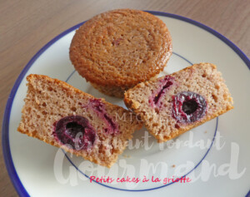 Pour 12 Petits cakes
- 60 g de beurre
- 4 œufs
- 110 g de sucre
- 200 g de purée de griotte
- 50 g de crème liquide
- 1 càs d'Amaretto
- 200 g de farine
- 7 g de levure chimique
- 12 cerises (surgelées pour moi)
12 moules à muffins doublés de collerettes en papier
Préchauffage du four à 160°C
Faire fondre le beurre sans le laisser trop chauffer.
Fouetter les œufs avec le sucre jusqu'à ce que le mélange soit bien mousseux.
Ajouter la purée de griotte, la crème, l'alcool, la farine et la levure.
Travailler au fouet pour obtenir une pâte homogène.
Incorporer le beurre tiède et mélanger.
Répartir la pâte dans les empreintes.
Poser une cerise congelée sur chaque cake.
Enfourner pour 30 minutes.
Laisser refroidir sur une grille.

